ESCOLA: C.E.M.E RECANTO DA CRIANÇA
PROFESSORA REGENTE: DENISE COSTA LECHINESKI
TURMA: 1° ANO TURNO: VESPERTINO
SEMANA: 26 Á 31 DE OUTUBRO DE 2020.

ATIVIDADES REMOTAS / NÃO PRESENCIAIS
2 HORAS DE ATIVIDADES POR DIA.

SEGUNDA-FEIRA: 26 DE OUTUBRO, PÁGINA 23 E 24 DA APOSTILA:
- SOMANDO COM OS DEDINHOS: RESOLVER OS CÁLCULOS DE ADIÇÃO, E COLORIR AS MÃOZINHAS.
- ESCREVER O NOME DA PROFESSORA (DENISE) E ESCREVER O NOME DE DOIS MENINOS E DUAS MENINAS COM A LETRA D. EM SEGUIDA REALIZAR UM LINDO DESENHO DA SUA ESCOLHA.

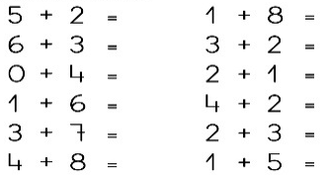
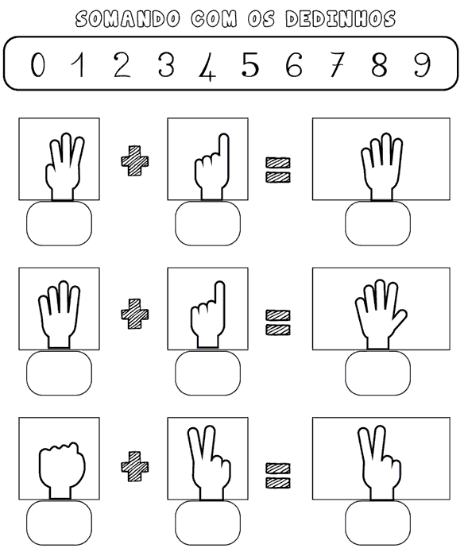
TERÇA-FEIRA: 27 DE OUTUBRO, PÁGINA 25 DA APOSTILA:
DE ACORDO COM A LEGENDA PINTE AS LIXEIRAS... DEPOIS RECORTE LETRAS DE JORNAL, REVISTAS OU ESCREVA A FRASES: SALVE O PLANETA.
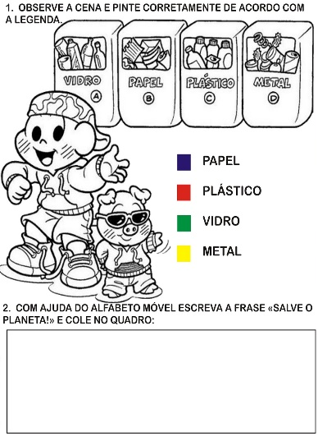
QUARTA-FEIRA: 28 DE OUTUBRO, PÁGINA 26 DA APOSTILA:
COMO VOCÊ AJUDA EM CASA? PINTE OS DESENHOS QUE REPRESENTAM EM COMO VOCÊ AJUDA. EM SEGUIDA LEIA AS FRASES E PINTE OS QUADRADINHOS CERTO DE VERDE, E ERRADO DE VERMELHO.

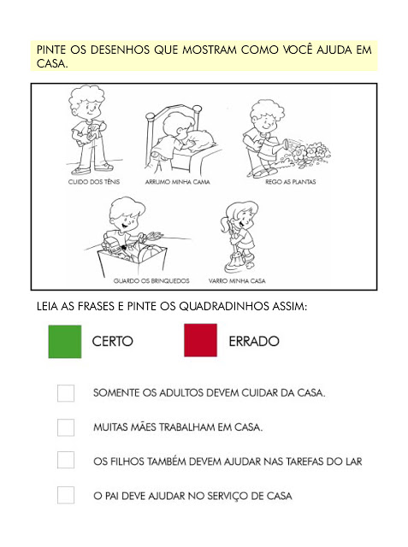

QUINTA-FEIRA: 29 DE OUTUBRO, PÁGINA 27 DA APOSTILA:
LEIA O TRAVA-LÍNGUA COM ATENÇÃO, E RESPONDA AS QUESTÕES A SEGUIR... DEPOIS SEPARE AS PALAVRAS DO TRAVA-LÍNGUA NOS GRUPOS: RA/RE/RI/RO/RU.

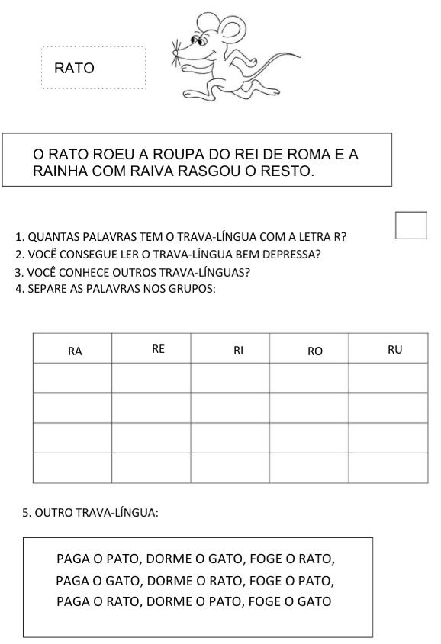
SEXTA-FEIRA: 30 DE OUTUBRO, PÁGINA 28 DA APOSTILA:
- ESCREVA O NOME DOS DESENHOS NOS QUADRADINHOS, E NÃO ESQUEÇA DE COLORIR, DEIXANDO BEM LINDA ATIVIDADE! A SEGUIR, FAÇA UMA LISTA DE PALAVRAS...
- FAZER UMA LISTA COM NOMES DE ANIMAIS DE A Á Z.
ESCREVA OS NOMES DOS DESENHOS...

FAÇA UMA LISTA DE PALAVRAS:

SÁBADO: 31 DE OUTUBRO, PÁGINA 30 DA APOSTILA:
SABORES DA NOSSA TERRA: QUE TAL PREPARARMOS UMA RECEITA BEM DELICIOSA? A ATIVIDADE DE HOJE SERÁ REALIZAR COM A FAMÍLIA A RECEITA E REGISTRAR TUDINHO PARA NÓS. APROVEITE, E SE DIVIRTA!
QUE TAL PREPARARMOS UMA RECEITA BEM DELICIOSA HOJE? ...ENTÃO VAMOS PARA COZINHA!
A ATIVIDADE DE HOJE SERÁ REALIZAR UMA RECEITA JUNTO COM A FAMÍLIA. PODE SER UM BOLO, BOLACHA, SOBREMESA, UMA MASSA... O QUE DESEJAR!
EM SEGUIDA ESCREVER A SUA RECEITA, OU O COMO PREPAROU SEU ALIMENTO NAS LINHAS...
________
___________________________________________________________________________________________________________________

NÃO ESQUEÇA DE MANDAR UMA FOTINHO REALIZANDO A RECEITA...
DIVIRTA-SE!

